De installatie van de NBB-app MijnBridge op je mobiel gaat als volgt:

Stap 1: Type in de zoekregel ‘nbb bridge’ en klik op ‘Nederlandse Bridge Bond’

Stap 2: klik op ‘Menu’

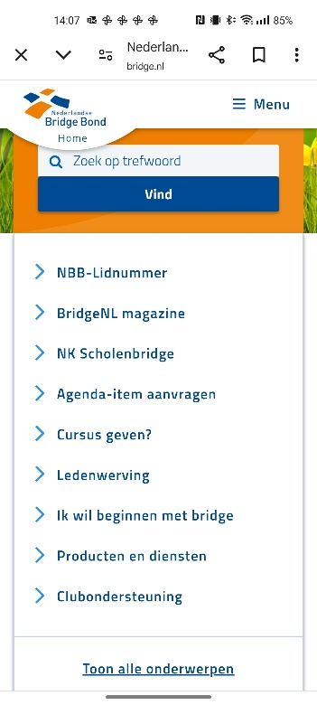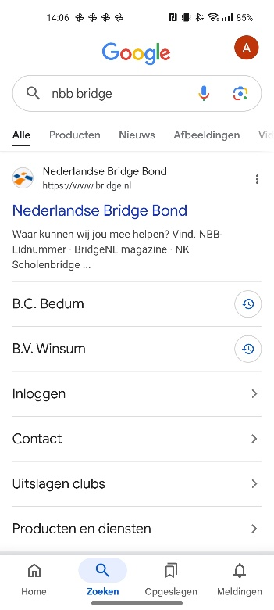

Stap 4: klik op ‘Automatisering’

Stap 3: klik op ‘Kennisbank

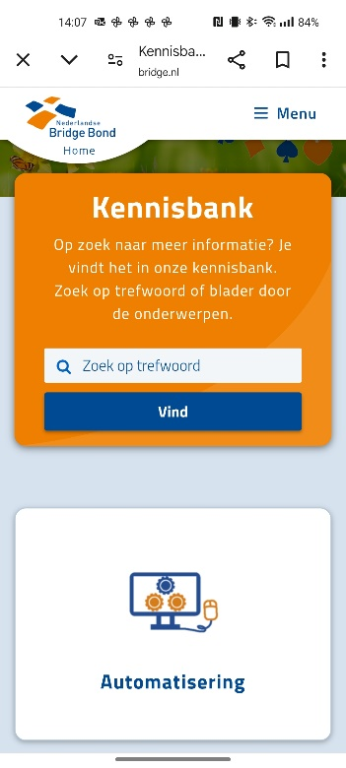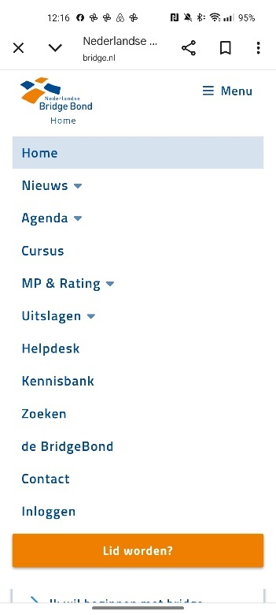

Stap 6: klik op ‘klik dan hier’

Stap 5: klik op ‘MijnBridge’

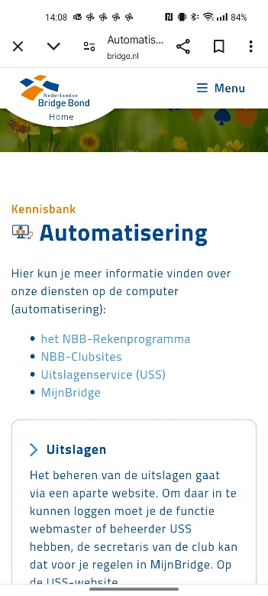

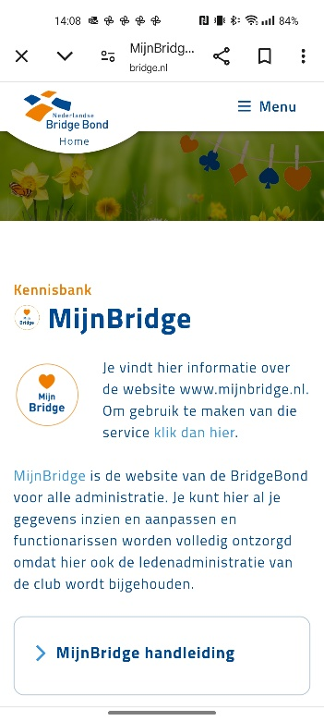

Je bent in de app

Stap 7: Vul je lidnummer van de NBB in met wachtwoord en Log in

